TP 2

- Activation du DHCP Trouble Shooting

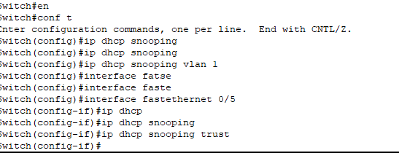
Cette commande permet sécurisé des switches qui permet de protéger le réseau contre les serveurs DHCP malveillants ou non autorisés.

- Sécurisation des ports (Port Security)
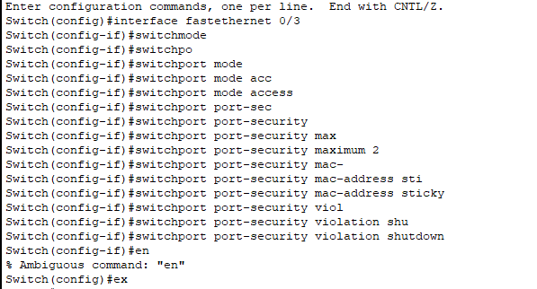

Cette commande permet dec ontrôler quels équipements peuvent se connecter à un port afin de renforcer la sécurité du réseau local.

- Segmentation du réseau avec VLAN

Création des VLAN 10 et 20 sur le switch + attributions des interfaces

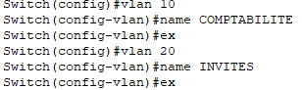

Mettre le VLAN 10 sur l’interface 1 et 2 su switch puis le VLAN 20 sur l’interface 3 et 4.

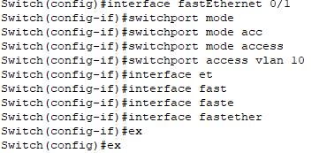
Les VLAN permettent de segmenter un réseau local en plusieurs réseaux logiques indépendants, même si tous les appareils sont connectés aux mêmes switches.

- Mise en œuvre des ACL

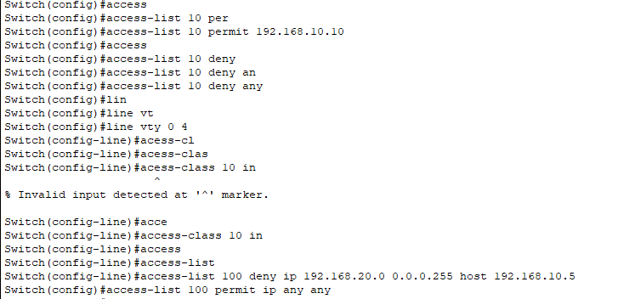
Cette commande permet contrôler et filtrer le trafic réseau en autorisant ou en bloquant certains paquets.

